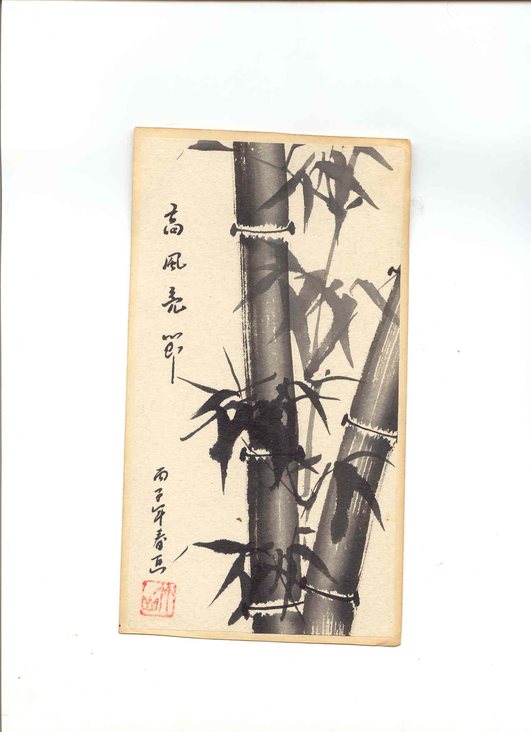
ריפוי בתנועה
מאת :סיני הראל

הצי' קונג היא שיטת תרגול סינית קדומה, המיועדת להזרים מחדש
את האנרגיה הטמונה בגופנו.

מה שבמשך מאות שנים היה טוב לסינים המתאמנים בתרגילי הצ'י קונג, טוב עכשיו גם לרבים בעולם המערבי. הנסחפים אחר אפשרות חדשה לשפר את בריאותם ואת איכות חייהם באמצעות הרפואה המשלימה. כיום, הצ'י קונג נפוץ ופופולארי מאד בסין. משערים כי שמונים מליון סינים מתאספים מדי בוקר בפארקים הציבוריים לאימונים משותפים. במשך מאות שנים התאמנו הסינים בתרגילי הצ'י קונג כדי למנוע מחלות ולרפאן. אך מפגשים אלה מספקים גם רקע תרבותי וחברתי מהנה לחיי היום-יום.
במרכזי יום ברחבי הארץ כבר מדווחים על הצ'י קונג כמשפר בריאות משמעותי וזקנים רבים נהנים מן הפעילות.

תרגילים פסיכו פיזיים
המושג צ'י קונג מיוחס לאותה אנרגיה טבעית, אנרגיית החיים, הזורמת במעגליות בגופנו ומזינה אותו. המונח "קונג" פירושו עבודה,טיפוח או אימון. אפשר לראות בצ'י קונג אימון בדרך נלמדת של סדרות תרגילים מובנים. הם גורמים לשינוי בהכוונת אנרגיית החיים הפנימית בגופנו ובכך מאזנים אותו.שינוי בדפוסי תנועת הגוף פועלים כמובן גם על הנפש. סוד הכלי בו משתמשים הסינים לגשר בין גוף לנפש הוא תבנית המרידיאנים – קוים מגשרים בין נקודות מפתח הפועלות על הגוף נפש כאחד.
לכן אפשר לראות את הצ'י קונג כשיטת מדיטציה בתנועה המבוצעת בדרך כלל בתנועות רכות, עגולות ונמתחות. אפשר לבצעם אפילו בזמן עבודה, ישיבה או שכיבה, תוך שימוש בטכניקות נשימה מיוחדות, המאפשרות למתרגל לאסוף את סוגי האנרגיות שבו, למקדן או לפזרן כרצוננו. תרגילי צ'י קונג מיוחדים מיועדים לטיפול במחלות נפש, במחלות לב, בחוסר שינה, בבעיות אורטופדיות ובקוצר נשימה. בתרגילי הצ'י קונג משולבות תפיסות, שימושים ומושגים שאחדים מהם זרים לאופן החשיבה המערבית. הם פותחו במשך מאות שנים בסין על- ידי רופאים,מלומדים, נזירים ואומני לוחמה.

מה ההבדל בין טאי צ'י לצ'י קונג וליוגה?
טעות נפוצה!
לפני מספר שנים לא גדול עמדתי מול קהל מסוקרן ששאף לדעת מהו סוד הצ'י קונג מקורותיו ומדוע נשמר בקפידה מרובה.
מאחר שהידע שהגיע לידי עד אז היה מוגבל למה שפורסם במערב בלבד, ומאחר שבסין לא מנדבים אינפורמציה בקלות, ואולי מעולם אף לא נערך מחקר מעמיק לרוחב- ( ברמה השוואתית) הבודק את מוצאם ומטרתם של כל סגנונות הצ'י קונג. במבט לאחור נראה שהוטעיתי והטעיתי.
אמרתי שהצ'י קונג והטאי צ'י הינם אחים. ברצוני הפעם לפזר את העננים מעל נושא זה, להבהירו לחלוטין אך ברצוני לעשות זאת במלא הצניעות . אומר כאן את דעתי האישית שהלכה והתגבשה עם הלוך השנים. לכל מי שיש הגדרה שונה מנומקת אשמח ללמוד ממנו.

צ'י = חשמל ?
המושג "אנרגיה" קשה להגדרה ויש מדענים הטוענים כי מוטב לא להגדירו. מה שברור הוא
שאנרגיה יכולה להתגלגל מצורה לצורה. לדוגמה: בואו נשתמש בחשמל כדימוי לאנרגיה.
ניקח לדוגמה את תחנת רידינג הידועה, בה מיוצר החשמל לגוש דן. דמיינו שחשמל זה יוצא מהתחנה ל-5 נתיבים (קוים) . קו אחד מפעיל מכונת כביסה, השני מאוורר, השלישי תנור חשמלי....וכן הלאה.
אפשר לדמות את הצ'י קונג ( המוגדר - עבודה עם צ'י, או הפקת צ'י) ליצירת החשמל הגולמי ברידינג -. אם כך מהם 5 אופני ההפעלה המסורתיים של הצ'י והסברם המעשי ?

סוגי צ'י קונג ! משמעותם
1.קונפוציאני - טיפוח מוסריות
2.דאואיסטי – הרמוניה עם הטבע
3.בודהיסטי – מודעות עצמית
4.לחימתי – למטרות הגנה/ מתקפה
5.רפואי- הקרנת אנרגיה
מכאן ה-טאי צ'י הוא הנציג של אמנויות הלחימה ומקורו בצ'י קונג הלחמתי (אמנויות הלחימה הרכות, הן: טאי צ'י, שינג אי, ובה קואה).

הטאי צ'י - כאמנות לחימה, כל תנועה בו היא תנועה של מגננה או של מתקפה. מטרת התנועה בצ'י קונג היא כללית ורב מגמתית. לכן שניהם משפיעים על הגוף ועל הנפש, אך מדגישים מגמה שונה בזרימת הצ'י בגוף. מבצעים את תרגיליהם בעיקר בעמידה ובהליכה. לעומתם היוגה, שמוצאה בהודו, מדגישה את ה"אסנה" (תנוחה) ומטרתה התמרת החומרי לרוחני על- ידי תנוחות גוף שונות . היוגה מונחית על ידי מפת צ'אקרות, שהם מרכזי אנרגיה מדורגים בכיוון מעלה, מעצם העצה ועד לקודקוד. הצ'י קונג מונחה ע"פ מפת "מרדיאנים" שהם נתיבים הפרוסים כרשת על כל הגוף, המאפשרים זרימה לכל הכיוונים. היוגה, אם כן שואפת למיקוד ולרוחניות בעוד שהדגש בצ'י קונג הוא על תנועה וזרימה.

ההבדל בין צ'י קונג לספורט ולמחול
אין כאן שאלה של כיצד להגיע לתוצאות של שכלול היכולת. כמו בספורט הישגי אתגרי ככל שיהיה, או כיצד להביא את הגוף לכושר ביצועי של סגנון מחול ספציפי, המטרה בצ'י קונג היא לאפשר לגוף לצמוח ולהתפתח בתוך נתוניו הטבעיים. אך לא פחות חשוב הוא ויסות פעולתם של האברים הפנימיים על ידי שינוי התודעה. לפי עקרון זה, נקבעו כללי התנועה הייחודיים והשיטתיים לבריאות הגוף, לשלוות הנפש וללחימה במחלות.

ההבדל בין צ'י קונג לרפואה סינית
הצ'י קונג הוא בעצם הידע המעשי של כיצד להשתמש באנרגיה בחיים בכלל, וברפואה הסינית בפרט. אפשר מכאן לראות בו את "הענף האנרגטי של הרפואה הסינית".
ההבדל הגדול הבלעדי של צ'י קונג לעומת כל כלי הריפוי האחרים של הרפואה הסינית. הוא בדרישה שלו לשיתוף פעולה פעיל ומעורבות המטופל בתהליך ההבראה, אפשר אם כך לראות בו רפואה מונעת ולכנותו "אקופונקטורה עצמית".

הצ'י – האנרגיה המזינה של הגוף
במרכז הצ'י קונג עומד הצ'י (אנרגיה בסינית) האנרגיה המזינה של הגוף, אנרגיית החיים הפנימית, אשר נעה לאורך המרידיאנים (ערוצי האנרגיה. על אף שזרימת הצ'י הנה תכונה טבעית של כל גוף בריא, טיפוח הצ'י וזרימתו המכוונת, יכולים להביא לשיפור ניכר בבריאות, בעיקר במערכת החיסונית, בשכלול היכולת הגופנית ובהבטחת יציבות נפשית. העמקה אל נבכי קסמו הייחודי של הצ'י קונג חותרת להבנת הסיבות והייעוד של התרגילים ה"משונים" הללו. דוגמה אחת לסדרת תרגילים מושתתת על תנועות של חמש
חיות: הדוב, הצבי, הנמר, הקוף והעגור. שיטה המתבססת על הגישה שלאדם חמש מערכות יסוד בגופו, וכדי להגיע לשלמות בריאותית, עליו לפתח את כולן. התבוננות בדרך הישרדותם של בעלי חיים אלה וחיקויים. פותחת פתח לשימוש מעמיק ב- חמש מערכות: העיכול- לריכוז, הנשימה - לקרבה ,הדם – לסמכותיות, השלד - ליציבה, העצבים - לרכות בתנועה.

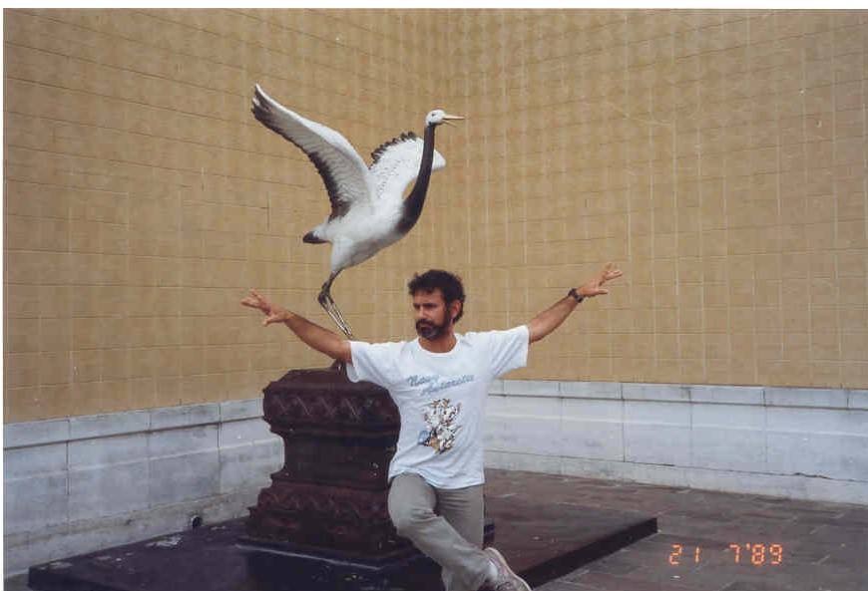

נשימה שהיא גם חשיבה
השליטה והזנת הגוף בצ'י מושגות על- ידי חזרה מתמדת על תרגילי נשימה מבוקרת עם תרגילי ריכוז והדמיה.
מהי הזיקה בין השניים? מדוע נתנו הסינים הקדמונים משמעות כה רבה לנשימה?
שתי מערכות עצבים עובדות בגופנו, הרצונית והאוטונומית. במערכת הרצונית ניתנת לנו שליטה מוחלטת, בכיווץ כף היד לדוגמה. הפעולה מתבצעת לאור החלטה המתרחשת במוחנו. לעומתה, המערכת האוטונומית פועלת ללא התערבותנו על-ידי "מחשב" שכביכול הוטבע מראש במוחנו, ואין לנו שליטה ברורה על פעולותיו, כדוגמת פעולת המעיים או דופק הלב. במערכת הנשימה, שהיא חלק מהמערכת האוטונומית, יש לנו אפשרות לשלוט באופן יחסי הרבה יותר מאשר בשאר המערכות. בכך נוצר גשר לשליטה במערכת האוטונומית.
דומה, כי נתונים אלה נוצלו על-ידי הסינים הקדמונים, בשעבדם את מערכת הנשימה לצורך חדירה לתחום ש"הבורא לא הפקיד לחלוטין בידינו".
שימוש מיומן בצ'י קונג, הופך את הדמיון למציאות, והמחשבה לפעולה. באופן מעשי, הנשימה משמשת כמשאבה, ומרכז הכובד של גופנו (באזור הטבור) משמש כמפוח שממנו מונע הצ'י לאחר הרפיית כל הגוף. המחשבה ממקמת את עצמה באזור הטבור, ומשם משפיעה על התנהגותנו. הצ'י קונג איננו דומה לתרופה הפועלת מיד. בדומה להרתחה איטית של סיר מים, אימון זה חייב להיות מתמשך ועקבי, ודורש סבלנות ועקשנות, אך התוצאות מפתיעות.

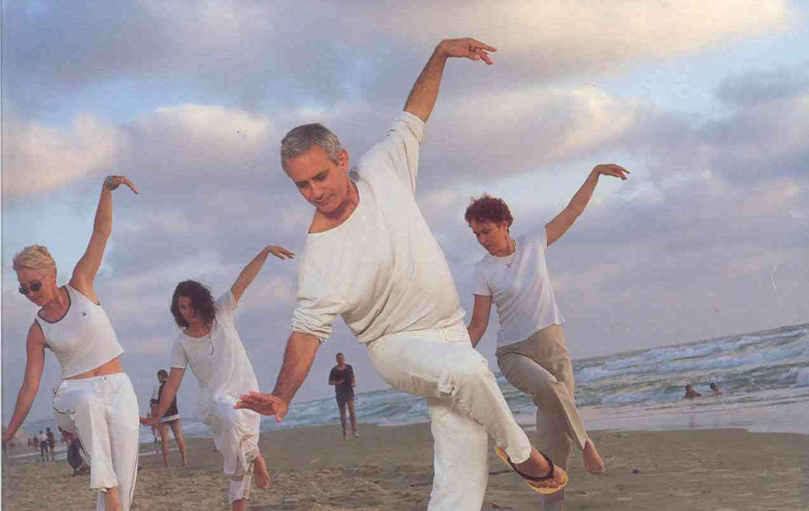

שמירה על משקל
בסין נמצא שהצ'י קונג מביא להרגעת העצבים על-ידי איזון חמישה הריגושים והכנסתם לפעולה מבוקרת. איזון זה משפיע ישירות על תפקוד מערכת הנשימה ועל קצב זרימת הדם וחילוף החומרים. תרגילים אלו ידועים כמביאים לשיפור ניכר במערכת העיכול. הם מגרים את פעולת הקיבה, ובכך גורמים להפרשה של מיצי הקיבה ולהאצת המטבוליזם בגוף כולו, לכן, הם רכשו מוניטין כתרגילי הרזייה.

השתלבות האדם בטבע
האימון "בסדרות תרגילים מיוחדות, המותאמות לתדר העונה, מפעיל וממריץ תהליכים דינמיים, הדורשים ממערכות הגוף להגיב בהרמוניה לטבע. בכך נשמרת בריאותו, רעננותו וחידושו של הגוף "בדרך הטבע".

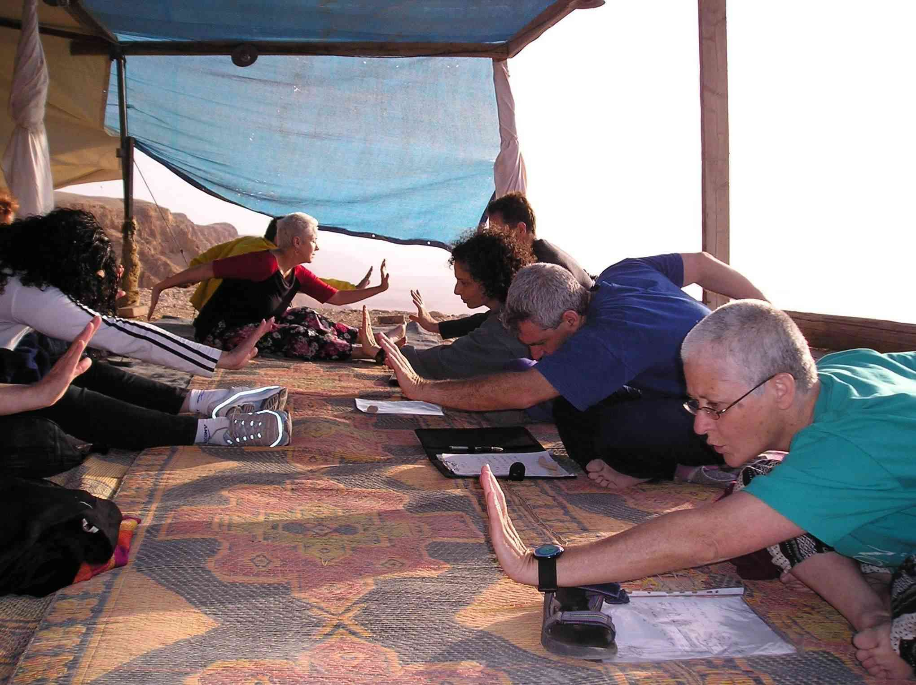

איך אתה מלמד צ'י קונג?
השיטה מבוססת על תכנית מוסדרת בת 5 תהליכים המתחוללים באדם ובטבע בעת חילוף עונות השנה.לימוד מעמיק בצ'י קונג יתכן אך ורק באמצעות קשב חד לחוקי הטבע , למשל, לקצב חילוף העונות ,לאופיין ולגווניי הצבעים המשתנים בהן .הסינים מצאו כי כל עונה מתחלף "תדר" מסוים, המתבטא למשל באקלים של אותה עונה ומכאן מטביע את חוטמו בגופנו. לדוגמה, תדר הצבע. הצבע הנפוץ בחורף - הכחול האפלולי, ישפיע ישירות על תחושת גופנו, הרגשתנו ומכאן להתנהגותנו. ההקשבה בו זמנית, פנימה- לתהליכים בתוך הגוף והחוצה - לסדרי הטבע השונים , הניעה את הסינים למצוא "מילון תרגילים" שיתאימו וישתלבו עם אותם "תדרים" ומדוע זה חשוב?

כי להתקרב זה "לנגן" ביחד.כולנו מכירים את הזיקה בין המיקרוקוסמוס למקרוקוסמוס, אותו כלל נכון גם כאן. תנועת גוף המגיבה ל"מצבי הרוח" של הטבע משתלבת בו ופועלת על פי כלליו ,מביאה על פי ניסיון הסינים להרמוניה ביניהם. האם זה לא פיצוח סוד הנוסחה הסינית לטיפוח הבריאות. בשפת הגוף הסינית ,בחורף יגיב גופנו באופן טבעי- בהתכנסות, באביב – בפריצה,בקיץ – בפיזור ובסתיו – באיסוף וארגון. באותו סדר מתעוררים אברי גופנו הפנימיים וכן גם עולמנו הרגשי לאותן תנודות הטבע. לדוגמא , בחורף מתעורר הפחד ומתבטא- בכליות , באביב מתעורר הכעס ומתבטא- בכבד , - בקיץ מתעורר הלהט ומתבטא- בלב ובסתיו מתעורר העצב ומתבטא- בריאות.
במשך שנות ניסיוני נוכחתי כי תנועות גוף אלו הן האפקטיביות ביותר לאדם המעוניין לטפל בעצמו ללא עזרת מטפל.
תרגול יום יומי של תנועות מגוונות בעלות קודים מיוחדים אלו מגשר בין האדם לטבע, תנועות נפלאות שנאספו בקפידה במשך אלפי שנים ונשמרו בסוד, מוצאות את ביטוין ברבבות הפארקים בסין כיום וזוכות לשם- צ'י קונג.

הזקנה לפי הטאו (הפילוסופיה הסינית)
הטאואיסטים נוהגים לומר שלסיים את החיים בגיל 120 פירושו למות צעיר. בסין העתיקה ביטא ה"טאו טה צ'ינג" אותה אמת עצמה באמרה: "מה שגמיש וזורם – ימשיך לגדול. ומה שקשיח וחסום – יקמל וימות". המילה "קשיש" מתקשרת ליובש ושבירות "הקש". ולכן ייטיב לעשות אם יאמץ לעצמו תורת גמישות פיזית ונפשית. בדוגמה הקלאסית של עמידותו של ענף הבמבוק ברוח מול שבירותו של עץ האלון. הלך והתגבש מהכוח אל הפועל ענף ייחודי אשר קיבל את ביטויו הסופי במה שנקרא בפינו כיום - צ'י קונג.

האטת תהליך ההזדקנות
תרגילי הצ'י קונג נקראים גם תרגילי "חזרה לנעורים" ומבטיחים תפקוד יעיל של הצ'י, המצוי בכול, בטבע ובאדם. בעזרת תרגיל פשוט נכון ועקבי השווה לכל נפש, ניתן להגדיל את אספקתו לגוף. ובכך להגביר את האנרגיה שבו, הדרך שבה בחרו חכמי סין מציגה "סדרות תרגילים" המשלבות כיווץ והרפיה, עיסוי מודרך ומדיטציה, ומיועדות בעיקר לבני הגיל השלישי.
במערב יש לנו נטייה לאמץ תרגילים שיחזקו וימלאו את הגוף במרץ. אולם, למדנו כי בטווח הארוך הם מתישים את הגוף ומאיצים את תהליך ההזדקנות. במזרח הגישה לגוף שונה בתכלית, היא פונה לאנרגיה הבלתי נראית שבו, מתרכזת בשימורה, בהעצמתה ובהולכתה בנתיבים מסתוריים שהם ערוצי "המרידיאנים".
השינויים בזרימה הטבעית של הצ'י. שפירושם מחלה לפי הסינים, הביאו את הסינים לחפש במשך אלפי שנים תרגילים מוגדרים, המחייבים כללים מיוחדים, שיוליכו את הצ'י בחזרה לנתיביו. השליטה בזרימתו של הצ'י נלמדת בהקניית מיומנויות כיצד להגדיל או להקטין את רמתו ואת עוצמתו. הדרך קלה ופשוטה ואפשרית לכל ההולך בה בדרגתו-הוא, ודווקא למוגבלים או למבוגרים שבינינו ומדוע?

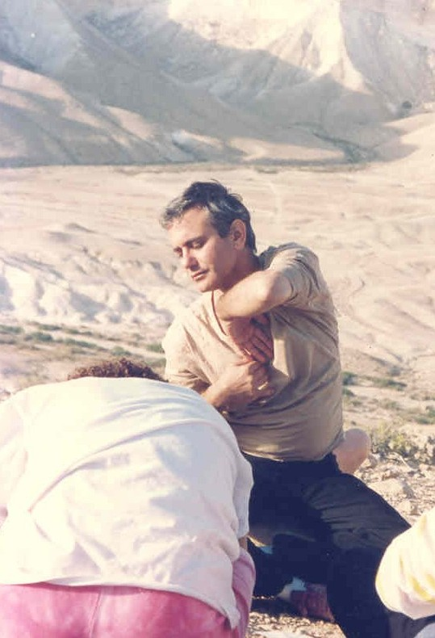

שימוש בתודעה וחמשת "כללי הזהב"

אנשים אינם גדלים ומזדקנים, אלא שכשהם חדלים לגדול הם נעשים זקנים. לכן, השימוש בתודעה יהווה כלי עיקרי להזזת הצ'י שבגופנו. הכלל של ללמד זקנים איך להזדקן הוא כמו ללמד ילדים איך להתבגר. ברור לכל, שהכלל הוא שאין כלל, אלא קשב לתהליכים. יש כאן ביטוי להפעלת עוצמת הגוף ולא כוח הגוף. מכאן נובע שם נוסף לצ'י קונג: "מדיטציה בתנועה". הצ'י קונג קל לתרגול מאחר שהוא מתאים למוגבלים בתנועה ולזקנים, תוך שימוש נכון וחכם ב"חוק המאמץ המזערי", המופיע בכתבי הטאו הקלאסיים.

לפעולת גוף בריאה ישנם מספר כללים נלמדים, המאפשרים למתרגל להוליך את הצ'י ללא הפעלת כוח מיותר,שימו לב לראשי התיבות:
· הרפיית הגוף במקום כיווצו
· מכלול פעיל במקום חלקים הפועלים עצמאית
· קשר בין הגוף לנפש בכל תנועה, לפי מפת הרגשות הסינית
דפוסי התנהגות משתנים בהתאם לתנועת הגוף
· שימור אנרגיה על-פי חוק "המאמץ המזערי"

חמישה תרגילים אנרגטיים
לשכלול, לחיזוק ולהבראת חמש מערכות בגוף. בסדנת צ'י קונג לגיל השלישי נלמדים חמישה תרגילים בסיסיים. המתרגל תרגילים אלו מרחיב את מודעותו בנפש ומרחיב את חיוניותו בגוף.

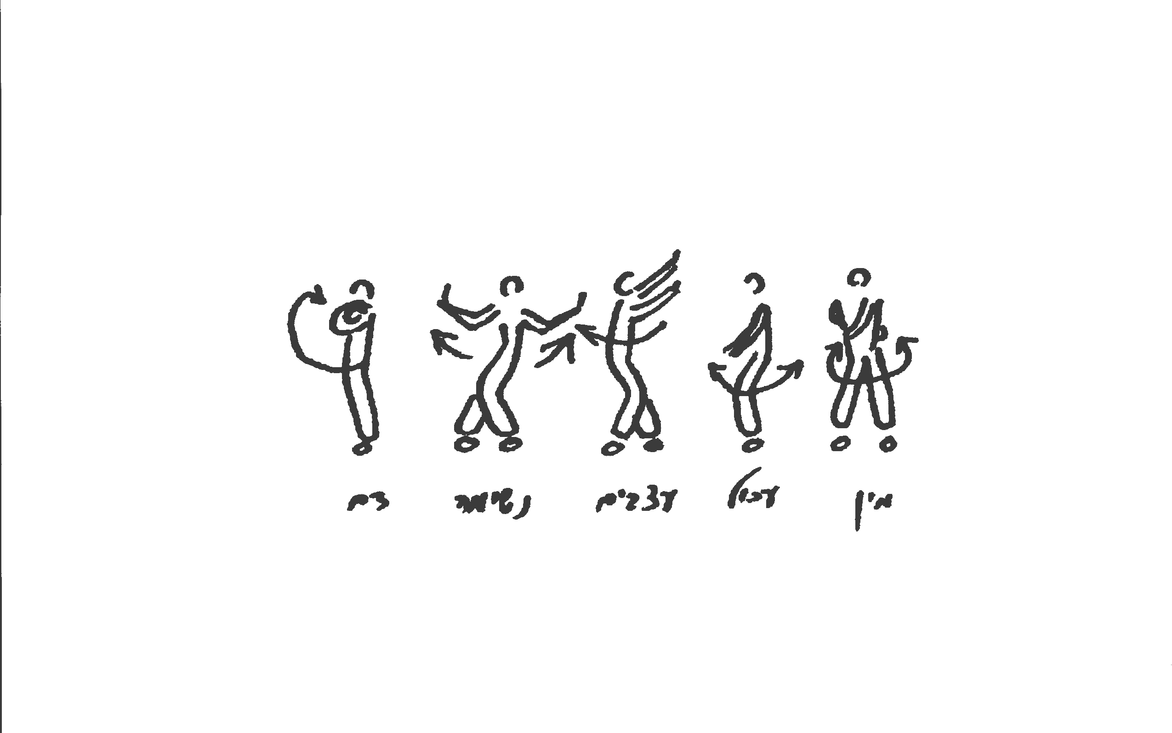
חמישה תרגילים אנרגטיים תרגילים אנרגטיים

טבלת הקשרי גוף נפש

המערכת | הפעולה האנרגטית | האיבר המחוזק | הרגש המטופל
עצבים | גמישות | הכבד | כעס
דם | פיזור | הלב | התרגשות
נשימה | שקיעה | הריאות | עצב
עיכול | ריכוז | הטחול | דאגה
מין | זרימה | הכליות | פחד

קשר רפואה – אנרגיה
הרפואה הסינית רואה את הזקנה כהתשה של אנרגיה בסיסית, המכונה בסינית "ג'ינג" (אנרגיית החיות). אנרגיה זו משולה למצבר הממוקם בכליות, המכלה את עצמו במהלך החיים, ובסופו של התהליך מתרוקן, משמע מוות.
ישנם גורמים שונים ל"בזבוז" האנרגיה שבמצבר המביאים לזקנה. כגון: יחסי מין לא מאוזנים, נדודי שינה, דאגות כלכליות, חרדה, קור, בדידות ועבודה מאומצת. התוצאות הן אובדן שיער, אובדן שמיעה, אובדן זיכרון, חולשה של העצמות, חולשה של המפרקים וחולשה של הגב התחתון. למה הדבר דומה? לכך שהאורות נשארו דלוקים במכונית למשך הלילה ורוקנו את המצבר. יש אפשרות להטעינו למחרת, אבל החשמלאי אומר שהוא לא יחזור למצבו הקודם. ובהשלכה לגופנו: תרגילי הצ'י קונג מתמחים בהטענת הגוף באנרגיה על-ידי המתרגל האקטיבי, תוך שימוש בגופו ככלי המטעין את עצמו.
הגישה הרווחת ברפואה הסינית היא שאפשר להאט את תהליך ההזדקנות על-ידי טיפול בצמחים או בדיקור. הצ'י קונג שייך למדף האנרגטי של הרפואה הסינית, המציב מסר הרבה יותר חזק האומר שיש אפשרות לשחזר את תהליכי "החזרה לנעורים". כאן לוקח המתאמן על עצמו את האחריות כולה. מכאן הביטוי "אם אין אני לי – מי לי". שמירת היכולת היצירתית הזו היא סימן מובהק לאי-הזדקנות. אמנות הצ'י קונג תשפר בכך את איכות החיים ותכניס בהם את קסם הנעורים.
ומילת אזהרה: מאחר שטיפוח הצ'י קשור ב"כיוון עדין" של עולמנו הרגשי, חשוב להתאמן עם מורה מנוסה, מיומן ורגיש למצבנו הנפשי בצד מיומנותו בתנועה, ואשר מקפיד ותומך בשמחת החיים המתהווה כל רגע, שתלווה אותנו לאריכות ימים.

הכותב מנהל המגמה להסמכת מורים לצ'י קונג טיפולי במכללת וינגייט.
מורה צ'י קונג ותיק, למד רפואה סינית, אקופונקטורה ואמנויות לחימה במזרח הרחוק. http://chikong.wincol.ac.il/clips.htm

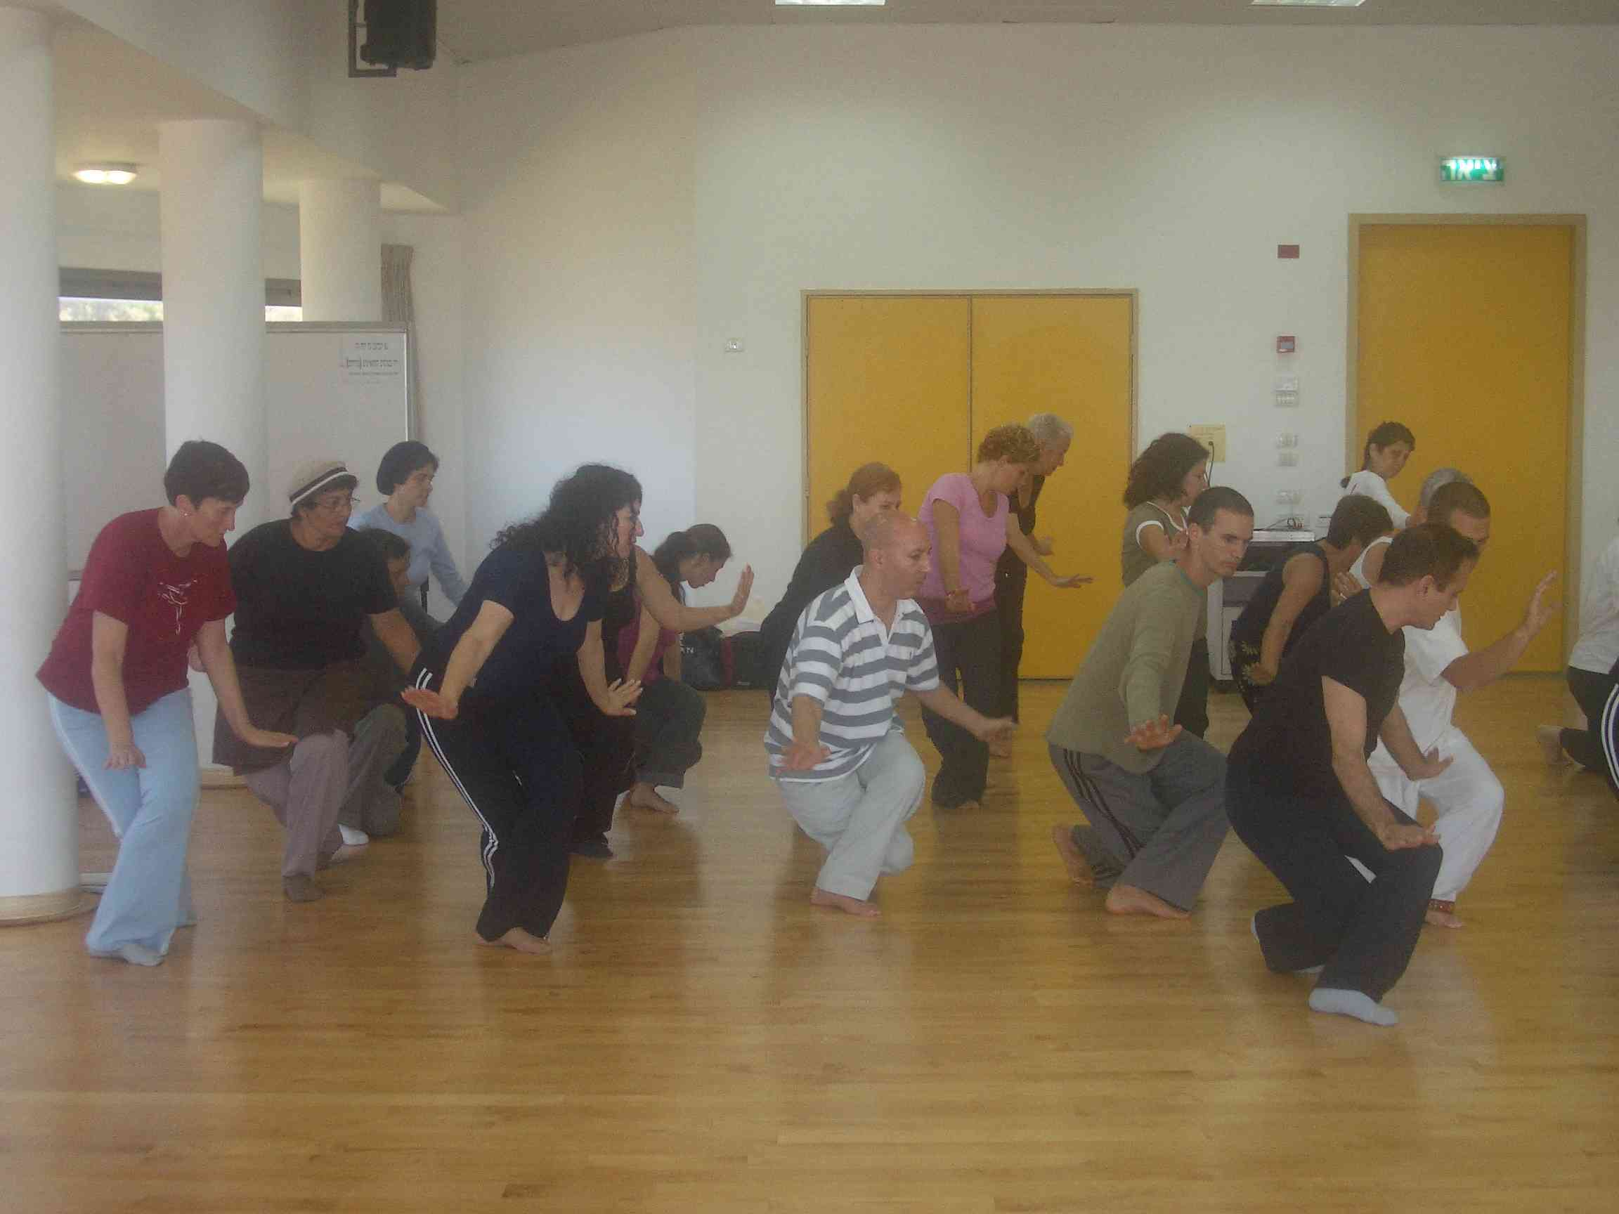

סיני הראל- 052-2526674
כל הזכויות שמורות

